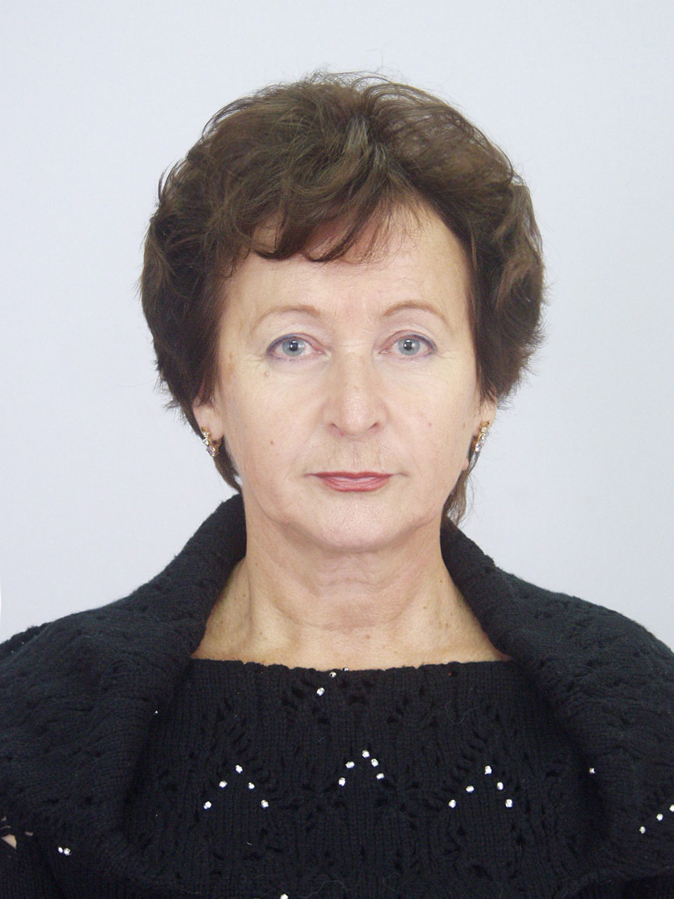

Урок «Рыночное равновесие». 10 класс.

Соловьева Валентина Анатольевна,
учитель экономики и технологии высшей квалификационной категории МОУ СОШ №1
г.Фурманова Ивановской области,
пед. стаж – 29 лет, из них 7 лет преподает
экономику в 10-11кл.

Урок разработан для учащихся 10 класса, может быть использован при изучении экономики по программе, рассчитанной на 34 учебных часа с использованием учебников И.В.Липсица «Экономика. Базовый курс» или «Экономика» (в 2-х книгах).
Основные концепции:
- рыночное равновесие;
- равновесная цена;
- равновесное количество;
- избыток товаров;
- дефицит товаров;
Тема программы: Спрос. Предложение. Рыночное равновесие.
Тема урока: Рыночное равновесие.
В содержании темы содержится блок уже известного учащимся материала – спрос и величина спроса, кривая и закон спроса, предложение и величина предложения, кривая и закон предложения. Вновь предлагалось формировать знания о понятиях рыночного равновесия, равновесной цене и равновесном количестве, понятиях дефицита и избытка, последствиях сдвигов кривых спроса и предложения.
Отобранное содержание позволило определить цели и задачи урока:
1. Учебная: актуализация имеющихся знаний о законах спроса и предложения, о кривых спроса и предложения, формирование новых знаний о рыночном равновесии, понятиях равновесной цены, равновесного количества, осмысление изученного материала, формирование умений критически анализировать информацию, уточнение собственных представлений с учетом новых знаний.
2. Развивающая: развитие и совершенствование умений по актуализации полученных ранее знаний, памяти, речи, активизация мышления (синтез, анализ, сравнение, установление причинно – следственных связей, обобщение), классификации, умений определять цели, делать выводы, обосновывать свои действия и решения, осуществлять саморегуляцию, рефлексию собственной деятельности.
3. Воспитательная: воспитание внимательности, организованности, ответственности, целеустремленности, коммуникативных навыков, воспитание интереса к новым знаниям
и к предмету.
Методы организации и осуществления учебной деятельности:
-словесные (рассказ, обсуждение) для усвоения теоретических знаний;
-наглядные (показ медиа – проекций);
-практические (самостоятельная работа).
Информационно – рецептивный для объяснения, частично – поисковый и исследовательский для решения познавательных и проблемных задач.
Принципы обучения – наглядности, прочности усвоения, доступности информации, все принципы взаимодополняют друг друга.

Подробный конспект урока по теме «Рыночное равновесие».
1.Орг. момент.-2 мин.
2.Вызов (актуализация субъектного опыта).
1 слайд. Ребята, тема, над которой мы сейчас работаем, называется «Спрос. Предложение и рыночное равновесие».
У вас на партах лежит маркированная таблица «Знаю, хочу узнать, узнал».
В левой колонке таблицы в графе «Знаю» напишите все, что вы знаете о данной теме, обменяйтесь своими мнениями в паре.-2 мин.
А теперь давайте обсудим, что мы знаем по изучаемой теме. На доске будет заполнять …
Знаю – основные понятия спроса и предложения, величин спроса и предложения, что показывают законы и кривые спроса и предложения.
Итак, повторяем пройденный материал.
2 слайд. Спрос.
Спрос (D) – зависимость…(между количеством товара, который покупатели хотят и могут купить и ценами на этот товар).
Величина спроса (QD) – количество товаров… (которое покупатели готовы купить по данной цене в определенное время в определенном месте).
Закон спроса гласит - …(величина спроса на товар находится в обратной зависимости от цены этого товара).
Кривая спроса - показывает зависимость…(количества товара от цены).
3 слайд Предложение.
Предложение (S) – это зависимость…(между количеством товара, который продавцы хотят и могут продать и ценами на этот товар).
Величина предложения (QS) – количество товара…(которое продавцы способны и готовы продать по определенной цене в заданном месте и в заданное время).
Закон предложения гласит - …(изменение величины предложения товара или услуги находится в прямой зависимости от изменения цены этого товара (услуги).
Кривая предложения - показывает …(какое количество блага будет доставлено на рынок производителями при той или иной цене).
3.А сейчас проверим решение домашнего задания.
Нужно было построить графики спроса и предложения при заданных функциях спроса и предложения:
Q d = 7- Р, Q s = -5 +2 Р. Решит задачу …..(Вызвать ученика).
4.Ребята, подумайте, что мы хотим узнать еще по этой теме? Записывает в маркированной таблице на доске…
Хочу узнать – что такое рыночное равновесие, как оно устанавливается на рынке, как ведут себя производители и покупатели при изменении цен.
Ребята, а зачем нам это нужно знать? – Изучив эту тему, мы будем лучше разбираться в экономических вопросах, так как мы живем в рыночной экономике.
4 слайд. Сообщение темы урока и цели.
Итак, запишем в тетрадь тему урока – «Рыночное равновесие».
Цели: сегодня на уроке мы должны закрепить имеющиеся знания о спросе и предложении, законах и кривых спроса и предложения, а также формировать новые знания о рыночном равновесии, понятиях равновесной цены и равновесного количества, формировать умения критически анализировать полученную информацию.

5.Объяснение нового материала.
Какую ситуацию можно назвать равновесием?
Мы знаем, что спрос характеризует готовность потребителей купить товар, а предложение – готовность производителей его продать, то под равновесием логично понимать совпадение этих двух готовностей.
5 слайд.
Посмотрите на график – графически точкой равновесия считается точка пересечения кривых спроса и предложения. Точка Е – точка равновесия с координатами равновесной цены и равновесного количества.
Запись в тетрадь.
Итак, равновесная цена (Рравн.) – цена, при которой количество товара (услуг), предлагаемого продавцами, совпадает с количеством товара (услуг), которое готовы купить покупатели. Т.е., при равновесной цене величина спроса равна величине предложения и равна равновесному количеству товара.
А сейчас посмотрим на график и подумаем.
Вопросы:
1.По какой цене потребители смогли купить товар? ( больше или = Рравн.).
2.Если потребители хотели купить товар по цене меньше Рравн. – смогли они купить его?(Нет).
3.По какой цене производители продали товар? (меньше или = Рравн.).
4.Производители, которые хотели продать товар по цене больше Рравн. – смогли ли продать его?(Нет).
Возьмите на парте задание №1.
Задание №1. Время на выполнение – 2 мин.
Представьте себя менеджером регионального отделения компании «Газпром», которому нужно принять решение о том, стоит ли газифицировать отдаленное село.
Ответьте на вопросы: От чего будет зависеть это решение?
Как будут выглядеть кривые спроса и предложения?
Задание №1.
Функция спроса населения на товар Q d = 7- Р, а функция предложения Q s = -5 +2 Р.
Найти аналитически (в алгебраической форме) равновесную цену, равновесное количество и выручку.
6 слайд.
Равновесие – устойчивое состояние рынка, то есть, по аналогии с куклой-неваляшкой – при любом отклонении равновесия рыночные силы стремятся его восстановить.
Представим, что произойдет, если по каким – либо причинам рынок не находится в точке равновесия, например, происходит вмешательство государства.
Например, рыночная цена кофе Р1 больше Рравн., тогда при цене Р1 объем кофе, который потребители готовы приобрести Qd меньше объема, который производители готовы продать Qs.Следовательно, у производителей останется партия кофе в размере разности Qs-Qd, которая называется избытком.
Вопрос: Что предпримут производители?
(Начнут конкурировать, снижая цену (согласно закону спроса). В итоге Р1=Рравн. и избыток исчезнет).
7 слайд.
Теперь представим, что произойдет, если рыночная цена кофе Р2 меньше Рравн. Тогда при цене Р2 объем кофе, который потребители готовы приобрести Qd больше Qs, следовательно, часть потребителей не смогут купить кофе. Разница Qd- Qs называется дефицитом.

Вопрос: Что предпримут потребители?
(Они будут конкурировать друг с другом, предлагая заплатить более высокую цену, что увеличит объем предложения Qs, (согласно закону предложения). В итоге цена будет расти и станет равна Рравн. и дефицит исчезнет.
Теперь давайте ответим на вопрос: Почему в командной экономике был дефицит, и существовали очереди?
Правительство вмешивалось в экономику путем установления государственных цен ниже равновесных, спрос на дешевые товары был большой, но товаров не хватало, и возникали очереди. Это вызывало такое явление, как «черный рынок», когда дефицитные товары нелегально перепродавали по ценам больше государственных.
А теперь подумайте и ответьте на вопрос: Сколько будет продано товара при избытке и дефиците? (Минимальное значение из величины спроса и величины предложения при данном уровне цены).
Итак, мы познакомились с тем, как рыночные силы поддерживают равновесное состояние на рынках товаров и услуг в том случае, если ни один из факторов, вызывающих сдвиги спроса и предложения, не оказывает воздействия на рыночную ситуацию.
Каковы последствия сдвигов кривых спроса и предложения?
8 слайд.
Например, спрос на сахар зимой и летом разный.
Посмотрите внимательно на графики и определите, где показан спрос летом, а где зимой?
(Спрос повышается летом, а снижается зимой).
9 слайд.
А теперь представьте, что одному предприятию, напр. по производству нужных лекарств, государство выплачивает дотацию для расширения производства.
Другому , напр.производящему товары роскоши, государство увеличило налоги.
Теперь внимательно посмотрите на экран и определите, где показаны графики этих предприятий.
(Слева – дотации, справа – налоги).
10 слайд – 11 слайд.
Возьмите задание №2.
Прочитайте следующие утверждения и укажите, какие из них верны.
1. Уменьшение издержек (затрат) производства обычно приводит к уменьшению предложения.
2.Рост цен на детские платья приводит к снижению предложения платьев для женщин, выпускаемых на той же фабрике и оборудовании.
3.Рост налогов на прибыль приводит к сдвигу кривой предложения влево-вверх.
4.В соответствии с законом предложения снижение цены вызывает сдвиг кривой предложения влево-вверх.
5.Увеличение цены обычно приводит к увеличению предложения.
6.Если производителей обуви ожидает инфляция, то это приведет в краткосрочном периоде к сдвигу кривой предложения влево – вверх.
7.В соответствии с законом предложения покупатели купят больше товара по низким ценам, чем по высоким.
8.Кривая предложения юридических услуг сдвинется вправо – вниз, так как увеличится число выпускников юридического факультета.

12 слайд.

Закрепление.
Чем мы занимались на уроке? Почему мы проходим эту тему, зачем?
(Мы живем в условиях рынка, должны знать, как действуют законы рынка, теперь сможем объяснить многие моменты нашей истории, например, в командной экономики, такие, как дефицит, «черный рынок»).

Ребята, скажите, можно ли, изучив эту тему, сделать такие выводы, которые были бы значимы для будущей деятельности в жизни?
( Зная изменения, происходящие в макроэкономике, можно заранее спрогнозировать рост или падение цен на отдельные товары. Этим занимаются люди профессии, которая называется аналитик, очень востребованной сейчас. Они анализируют ситуацию и делают прогноз в зависимости от изменений в макроэкономике страны и мира).
Ребята, не все вы станете экономистами, но, изучив эту тему, сможете в будущем успешно работать в торговле, быть предпринимателями. Экономика научит вас разумно, осмысленно строить собственную жизнь.
13 слайд.
Домашнее задание: написать эссе (небольшое сочинение).
Предлагаемые темы:
1. «В чем смысл «невидимой руки» Адама Смита?».
2. Как вы понимаете выражение – «Кто владеет информацией, тот владеет миром».
3. «Почему на рынке выигрывает тот, кто лучше информирован?».

Самоанализ урока..

1.Характеристика класса:

У 81% учащихся превалирует аудиальная система, ведущий зрительный анализатор аудиал+визуал, т.е.ученики могут воспринимать и перерабатывать информацию как на слух ,так и в письменном варианте. 19% учащихся превалирует аудиальная система, ведущий зрительный анализатор кинестетик+аудиал, т.е.учащиеся могут превосходно ориентироваться в сложных схемах, макетах и одновременно могут воспринимать и перерабатывать услышанную информацию.

Определение доминирования правого или левого полушария.
У 81% учащихся доминирует левое полушарие, логическое мышление (мыслительный тип). Данный тип характеризуется склонностью к точным наукам. 19% доминирует правое полушарие, образное мышление (художественный тип). Данный тип характеризуется склонностью к гуманитарным наукам.

2. Место разбираемого урока в системе уроков по теме.

Тема программы: Спрос. Предложение. Рыночное равновесие.
Тема урока: Рыночное равновесие.
В содержании темы содержится блок уже известного учащимся материала – спрос и величина спроса, кривая и закон спроса, предложение и величина предложения, кривая и закон предложения.
Вновь предлагалось формировать знания о понятиях рыночного равновесия, равновесной цене и равновесном количестве, понятиях дефицита и избытка, последствиях сдвигов кривых спроса и предложения.
3.Формулировка образовательных, воспитательных, развивающих целей урока.

Отобранное содержание позволило определить цели и задачи урока:

1. Учебная: актуализация имеющихся знаний о законах спроса и предложения, о кривых спроса и предложения, формирование новых знаний о рыночном равновесии, понятиях равновесной цены, равновесного количества, осмысление изученного материала, формирование умений критически анализировать информацию, уточнение собственных представлений с учетом новых знаний.

2. Развивающая: развитие и совершенствование умений по актуализации полученных ранее знаний, памяти, речи, активизация мышления (синтез, анализ, сравнение, установление причинно – следственных связей, обобщение), классификации, умений определять цели, делать выводы, обосновывать свои действия и решения, осуществлять саморегуляцию, рефлексию собственной деятельности.

3. Воспитательная: воспитание внимательности, организованности, ответственности, целеустремленности, коммуникативных навыков, воспитание интереса к новым знаниям и к предмету.

4. Чтобы выполнить поставленные цели, была продумана мотивационная структура урока через возбуждение познавательных мотивов, дифференциацию помощи, создание доброжелательной атмосферы. На протяжении всего урока предпринималась попытка реализовать все цели через систему познавательных и проблемных задач, что позволило работать в поисковом режиме и тем самым способствовало освоению учащимися способов познавательной деятельности.
В качестве ориентировочной основы этой деятельности служили такие средства, как проблемные задания разной степени сложности, система критериев оценки результатов деятельности. А продуманная мотивационная структура создавала тот эмоциональных фон, без которого невозможна успешная деятельность.
В результате нам удалось вспомнить и закрепить знания о законах спроса и предложения, о кривых спроса и предложения.
Учащиеся показали умения в решении проблемных задач по новому материалу, по осмыслению изученного материала.
Думаю, что удалось решить задачи по развитию и воспитанию: учащиеся обосновывали свои решения, в ходе самостоятельной работы осуществляли саморегуляцию (самоконтроль, самокоррекцию) и рефлексию деятельности по критериям оценок, развивали в себе такие качества, как внимательность, организованность, ответственность, целеустремленность, коммуникативные навыки при работе в паре, воспитание интереса к новым знаниям и к предмету.

5.Общая характеристика форм и методов обучения.

Методы организации и осуществления учебной деятельности:
-словесные (рассказ, обсуждение) для усвоения теоретических знаний;
-наглядные (показ медиа – проекций);
-практические (самостоятельная работа).
Информационно – рецептивный для объяснения, частично – поисковый и исследовательский для решения познавательных и проблемных задач.
Принципы обучения – наглядности, прочности усвоения, доступности информации, все принципы взаимодополняют друг друга.
Поэтому считаю, что урок цели достиг.

